

*Taller de ingeniería de software*

*“Carta Gantt proyecto SIPIE”*

***Integrantes:***

*Alvaro Arriagada   
Felipe Rosso   
Felipe Oyarzun*

***Docente:***

*Raimundo Vega*

**CARTA GANTT**   
  
Luego de hacer cálculos de estimación, llegamos a la conclusión que nuestro proyecto tiene un esfuerzo de 600 horas-hombre (ver archivo “Estimación”).

Como nuestro equipo de trabajo está compuesto por 3 integrantes, y cada uno trabajará un total de 8 horas semanales, nuestro proyecto tendrá una duración aproximada de 6 meses (25 semanas).

Utilizando la herramienta **PROJECT** elaboramos la carta Gantt con todas las tareas que haremos durante ese periodo de tiempo. (Archivo Project adjunto)

Fecha de inicio: lunes 22/09/2015

Fecha de término: martes 15/03/2016.

A continuación el diagrama de carta Gantt que representa lo anteriormente mencionado:

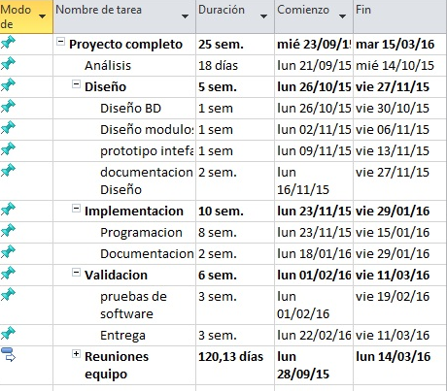

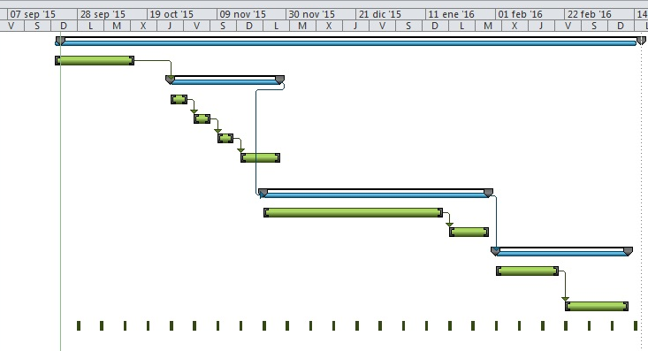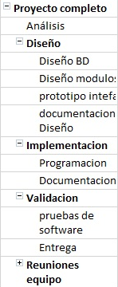

**CICLO DE VIDA**

Para este proyecto, el modelo de ciclo de vida a utilizar será el modelo de cascadas, ya que este ordena rigurosamente las etapas del proceso para el desarrollo de nuestro software.

Este modelo permite aprovechar el tiempo que tenemos para desarrollar la aplicación, por lo que consideramos el modelo más adecuado, dado que tenemos una buena comunicación con nuestro cliente, permitiéndonos desarrollar una buena especificación de requisitos.